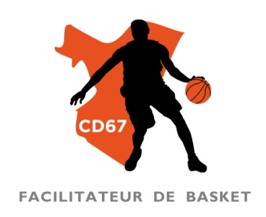
CESSION DROIT A L’IMAGE

Comité de
basket-ball
du Bas-Rhin

4 rue Jean Mentelin
BP95028 – 67035
STRASBOURG Cedex 2
Tél : 03 88 26 91 60
www.basket67.fr
secretariat@basket67.fr

Je soussigné(e) (nom-prénom) :
Qualité (mère/père/tuteur/autre) :
Autorise mon en enfant (nom/prénom) :
Né(e) le : à participer au Stage Toussaint pour devenir arbitre.
Autorise expressément Ie Comité Départemental de Basket-ball du Bas-Rhin (ci-dessous « CD67 », sis 4 rue Jean Mentelin – 67200 Strasbourg) fixer, reproduire, diffuser et exploiter mon image/ma voix à des fins de communication et/ou promotion à caractère informatif du CD67.
1) Je déclare expressément accepter que mon image et/ou ma voix soient captées, filmées, enregistrées et fixées.
2) Je déclare avoir été pleinement informé(e) du fait que l'ensemble des photographies, enregistrements sonores et visuels réalisés pourraient donner lieu à une exploitation sur tous supports connus et inconnus (papier, numérique) au jour de la signature du présent document.
3) J’autorise le droit d'enregistrer et de fixer ma voix et/ou mon image, de reproduire, de modifier, d’adapter et de diffuser les enregistrements et photographies, sans limitation de nombre, en intégralité ou en partie sur tous supports connus ou inconnus à ce jour et en tous formats.
4) Je déclare n'être lié(e) à aucun contrat exclusif relatif à l'utilisation de mon image et/ou de mon nom.
5) Je cède le droit de reproduire, à l'occasion de l'exploitation des enregistrements (visuels et sonores) et des photographies, mon nom de famille et toutes autres informations me concernant et que j'aurai décidé de communiquer volontairement au CD67.
Le CD67 s'engage à ne pas porter atteinte à ma vie privé. Cette autorisation, qui s'exerce dans le monde entier et dans tous les domaines (expositions, publicité, presse, packaging...), est consentie sans contrepartie financière ou matérielle et pour une durée de 5 ans à compter de ce jour. À l'issue de ce délai, une nouvelle autorisation devra être signée entre les parties.
Cette cession est définitive et exclue toute demande ultérieure de rémunération.
Fait à : Le
Signature : précédée de la mention lu et approuvé, bon pour accord (des parents pour les mineurs)

